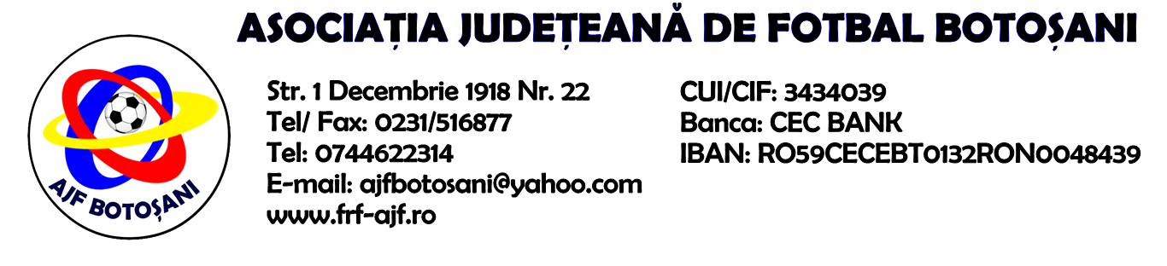

H O T A R A R E A
Nr. 13 din 22-05-2015

Comisia de Disciplina din cadrul Asociatiei Judetene de Fotbal Botosani intrunita la data de mai sus, in urma deliberarii a luat urmatoarele masuri:
1. Jucatorul Panaite Cristi de la echipa A.S. Gloria Frumusica se sanctioneaza cu suspendarea pentru una etapa si primeste o penalitate sportiva in cuantum de 25 lei conform art.63,alin.1,lit.g) si art.63,alin2.1, coroborat cu art.44.63.2.1 din Regulamentul Disciplinar.
2. Jucatorul Guceanu Ionut Cristian de la CS Sanatatea Darabani se sanctioneaza cu suspendarea pentru sase etape si primeste o penalitate sportiva in cuantum de 50 lei conform art.65,lit.b, raportat la art.52.65.b din Regulamentul Disciplinar.
3. Se amana solutionarea contestatiei formulata de echipa A.S. Gloria Frumusica pentru data de 28.05.2015, deoarece echipa in cauza a avut programat joc in "Cupa Romaniei" si este necesara audierea delegatilor ambelor echipe.
4. Echipa C.S. Vorniceni este exclusa din Campionatul judetean Liga a-V-a seria nord in temeiul art.79.2 si primeste o penalitate sportiva de 200 lei conform art.77.79.2/bis. deoarece nu a fost programata trei etape din cauza neachitarii baremurilor de arbitraj.
Masurile luate pot fi atacate cu apel in termen de 5 zile de la publicarea lor pe site-ul www.frf-ajf.ro/botosani conf.art.117, pct.5 din Regulamentul Disciplinar.

Comisia de Disciplina

